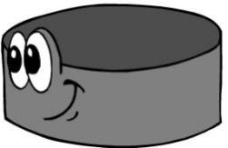
Välkomna till POOL-spel
Lördag den 20:e Januari kl 10.30
Pek-hallen, Skärplinge
SHK – Bålsta HC – Hallsta IK – Uppsala Young HC
Matchtid 2*18 minuter, spel på halvplan med tutbyten, 90 sekunder.
Omklädningsrum för alla lagen, extra rum för tjejer.
Café ”Pucken” öppet med mat och dryck för alla.

Tid | Lag | Plan | Lag | Plan
10.30 -11.20 | SHK 1 – Uppsala Y HC | Café  1 | Bålsta HC – Hallsta IK | Klocka  2
11.20-12.10  Spolning | Hallsta IK – SHK 1  Lunch för Uppsala Y HC | 1 | SHK 2 – Bålsta HC | 2
12.30-13.20 | Uppsala Y HC – SHK 2 | 1 | Lunch för Hallsta, Bålsta och SHK 1 | 2
13.20-14.00 | Uppsala Y HC – Hallsta IK | 1 | SHK – Bålsta HC | 2

Frågor besvaras av Katarina Larsson 070-6659908

